|  |
| --- |
| 大乘 |
| 营销成本收益关联性分析 |
| 技术方案 |

|  |
| --- |
| 高延增  2014-1-1 |

目录

1. 序言 1

2. 项目需求分析 3

2.1. 成本分析需求 3

2.2. 收益分析需求 4

2.3. 客户分析需求 5

2.4. 营销决策支撑需求 5

3. 数据分析中的模型方案 6

3.1. 成本分析模型 6

3.2. 客户个人价值度量模型 8

3.3. 营销收益分析模型 9

4. 系统设计方案 11

4.1. 系统架构 11

4.2. ETL工具集 11

4.3. BI工具集 11

4.4. 系统数据表现形式设计 11

5. 项目实施与服务计划 12

# 序言

本文档是针对广州电信提出的营销成本收益关联性分析需求的技术解决方案。为了准确描述广州电信营销活动中投入成本与产出效益之间的关联性，解析营销成本的各组成部分对收益的贡献，2013年12月，由广州电信提出对各种与电信营销活动相关的业务成本及其相关收益所产生的关联数据进行解析，以诠释电信营销活动的成本效益关联性。

通过对电信营销的相关数据进行成本收益关联性分析是基于以下几个方面的考虑：（1）缺乏针对电信营销过程中的成本收益关联性的系统分析，营销决策过程中缺乏有力支撑；（2）电信数据中与营销活动相关的数据是海量的，如果能合理利用将产生巨大收益；（3）各种基于大数据集的信息分析手段和工具趋于成熟，利用它们进行大数据分析的时机已然成熟。

本文档介绍通过数据分析与挖掘手段进行营销成本收益分析的技术方案，方案分成四个主要的实施阶段，如下图所示：

图 1‑1 系统实施步骤示意图

本技术方案的内容主要包括项目需求分析、模型方案、系统设计方案及项目实施语服务计划，它们的组织架构关系如图1-2。

1. 序言：介绍文档目的、文档组织架构等。
2. 项目需求分析：确定项目的目的、范围、定义和功能，使项目需求方和项目承接方对项目的视线目标有统一的认识，无歧义。此部分由项目提出方提出，项目承接方整理，是整个项目实施过程中的指导依据。
3. 数据分析中的模型方案：营销成本收益关联性分析中需要用到大量的数据分析手段，模型方案是指对营销活动相关的渠道、客户、活动等进行各种属性分析、评估、预测的数学建模方法。模型方案是整个项目成败的关键，需要供需双方共同完成。
4. 系统设计方案：包括项目中所应用的各种信息系统的软硬件架构方案，将要使用的数据分析工具集的构建与应用方案等。系统方案主要由项目承接方完成。
5. 项目实施与服务计划：项目实施的阶段性计划及其时间表，若中间发生异常，需要双方沟通后更正。



图 1‑2 文档组织架构图

# 项目需求分析

项目要完成的目标主要分为三点：成本分析、收益分析和营销决策支撑。其中，成本分析和收益分析的实质是成本收益的关联性分析，而分析成本收益的关联性的最终目标又是为营销决策提供支撑。

电信营销活动的收益包括客户保有、放号量、售后服务提升等，所有这些收益都和客户密切相关，因此客户分析在项目实施过程中占有重要地位。本项目总的需求框架可以概括为图2-1所示，本章分四个小节介绍需求中的成本分析、收益分析、客户分析和营销决策支持。

图 2‑1 项目需求总框架

1. 成本分析需求

电信营销活动的成本构成主要有宣传成本、渠道佣金、终端补贴三部分。宣传成本由宣传展品费、展览活动费等，渠道佣金包括一次性发展服务费、分次性发展服务费、增值业务发展服务费、专项存款维系服务费、话费分成维系服务费等。由此可知营销活动成本的组成相当复杂，而成本构成分析只是成本分析的第一步，除此之外还应包括成本分析相关数据集清理、成本审核、成本趋势预估等工作，成本分析的具体工作概括为图2-2所示。

图中所示，成本分析的目标是有效的成本管理体系。首先，成本分析需要有数据支撑，这个数据源可以是本项目构建的系统的内部数据源也可以是电信现有信息系统中产生的数据源，所以成本分析中要解决的第一个问题是成本有效管理所需数据源的梳理和提取；其次是对成本构成的分析，成本构成的明确是成本审核、成本预估以及成本监控的基础；最后，成本的监控和管理除了需要一整套完整的流程标准外，还需要一套方便的成本管理系统，能够实现成本构成、营销成本历史数据查询、成本在线审核跟踪等功能。



图 2‑2 成本分析内容框架图

综上，成本分析的需求包括：（1）与营销活动相关的数据整理与挖掘，聚类营销活动的成本构成；（2）构建合理的营销成本预评审、后评估机制，能够实现成本管理的闭环控制；（3）引入高效的成本管理辅助工具，设计成本数据可视化方法，支撑营销成本投入决策。

1. 收益分析需求

收益分析的主要价值在于对其准确的评估能够指导营销活动的成本投入量及投入的侧重点，而收益评估可以分为预评估和后评估。收益后评估可以总结营销活动实施过程中的经验教训，并通过有效的反馈机制提高项目的决策与管理水平；而收益预评估是在后评估的基础对收益分析的更高要求，为营销投入决策提供支撑。

营销收益分析需要能够解决以下问题：

1. 电信营销收益构成分析，明确电信营销活动所获收益的构成以及不同收益对总收益的贡献比重。
2. 成本收益关联性分析，构建营销活动成本收益管理性分析模型，能够通过对营销活动相关数据集的相关性分析得出营销活动的成本收益之间的关联，作为收益后评估和预评估的依据。
3. 收益后评估，建立营销活动后期的目标评估、过程评估、影响评估、持续性评估及收益评估方案体系。
4. 收益预评估，能够在营销活动的初期做出收益预评估，提供成本决策支持。
5. 客户分析需求

客户分析需求主要包括客户价值评估和客户聚类分析两个层面。

电信需要开展个人客户价值的市场研究，全方位、多角度、定量化地评估客户价值，帮助企业区别不同价值等级的客户，以便制定相应的营销和服务策略、设计有针对性的增值产品和服务满足客户的需要，最终达到改进管理水平，全面提升企业竞争力的目的。

电信运营商的运营应该以客户管理为核心和主线，而客户价值则是客户的管理的基础。对电信企业而言,客户在消费行为、消费习惯及消费心理等方面的差异会导致客户对企业价值贡献的差异化，如何将这些价值贡献不同的客户科学合理地区分开来，并对其进行有效的分类，以便于企业更好地实现客户管理，已成为电信运营商的当务之急。

1. 客户价值评估，主要内容包括评估客户的终生价值、情感价值以及客户忠诚度、当前价值、潜在价值等。建立能够衡量客户价值的指标体系，能够通过跟踪客户价值的指标体系衡量电信营销活动的效果、确定电信营销活动的目标人群等。
2. 客户聚类，在现有数据集基础上挖掘能够反映客户属性的信息对客户进行聚类分析，根据聚类结果确定针对不同客户群体的营销手段。
3. 营销决策支撑需求

前面所述的成本分析、收益分析、客户分析的目的都是为营销决策提供支撑，项目最终需要建立一套信息系统为营销活动分析提供数据可视化、在线评审、营销活动跟踪等功能。

营销决策支撑系统应该满足三个层级用户的需求：（1）决策层用户，要求能够对数据进行合理的可视化处理系统、概要的反应营销活动的评估、执行及跟踪效果；（2）中层管理人员用户，提供丰富的数据处理接口等有利于系统的使用、维护、后续优化；（3）底层执行者，提供终端应用程序等辅助手段利于营销决策的快速执行及营销结果的迅速采集。

营销目标：

总结起来，需要做的事情包括：

1）营销活动的效果分析，（1）对内部已有的数据库进行分析；（2）问卷调查；

2）季度性报告，各项指标分析、KPI、趋势图，指标出现变化（好，坏）的原因分析；

3）客户关系管理，针对客户的营销活动，特定客户群需要怎样的优惠活动。

# 数据分析中的模型方案

系统分成三个层级：（1）最顶层为应用层，实现决策支持与数据表现的功能，直接面向用户；（2）中间层为分析模型，是整个系统的核心，随着业务深入需要动态地优化；（3）最底层为数据层，是分析与挖掘的数据源。



图 3‑1 分析模型框架示意图

下面详细介绍模型框架中最重要的成本分析模型、客户分析模型、收益分析模型。

1. 成本分析模型

电信营销活动可大致分为广告宣传、市场调研、老客户维系、发展新用户、渠道运营几个部分，有可以将终端补贴成本归入营销活动成本。电信营销成本与上述的营销活动紧密相关，因此可采用作业成本分析法（Activity Based Costing，后面简称ABC分析法）对电信营销成本进行分析。ABC成本法在精确成本信息、改善经营过程、为资源决策和产品定价及组合决策提供完善的信息方面都受到了广泛的关注。目前，世界上许多先进的公司已经实施ABC成本法以改善原有的会计系统，增强企业竞争力。

电信营销活动成本ABC分析的关键是选择成本因子，因为理论上，成本因子越多，成本分析越准确。但过多的成本因子会给成本分析工作带来很大的困难，同时造成额外的成本。因此，我们在建立电信营销活动ABC成本分类模型时对一些成本因子进行了合并，具体见表3-1所示。

表3-1由成本元素、成本类型、成本驱动因子三列组成，营销总成本由成本元素和成本驱动因子共同决定。

表 3‑1 电信营销成本分析模型

|  |  |  |
| --- | --- | --- |
| 成本类型 | 成本元素 | 成本驱动因子 |
| 广告宣传 | 电视媒体 | 时段、时长、节目等 |
| 网络宣传 | 网站知名度、版面等 |
| 户外媒体 | 位置、广告牌大小等 |
| 纸质媒体 | 版面大小、媒体知名度等 |
| 宣传制作 | 难易程度、工作量、制作团队等 |
| 市场调研 | 调研问题投放 | 投放规模、投放渠道 |
| 调研工作人员薪酬 | 工作人员数量 |
| 调研对象奖励 | 奖励数量、奖励金额 |
| 维系老客户 | 客户投诉处理 | 客服人员数量、客服渠道类型 |
| 客户常规维护 | 客户规模 |
| 发展新客户 | 终端发放 | 数量、终端类型 |
| 产品促销 | 优惠金额、促销时长、单位时长促销用户数 |
| 业务费用补贴 | 补贴数量、补贴金额 |
| 渠道补贴 | 营业厅租金 | 地段、面积 |
| 工作人员薪酬 | 数量 |
| 网络渠道费用 | 存储空间、带宽、数据库支持、客户支持等 |
| 社会渠道费用 | 社区规模、地理位置 |

由表3-1所示的ABC成本分析模型可知，成本分析在成本聚类、成本元素分析之后主要是对成本影响因素的分析。成本聚类与成本影响因子分析完成后，需要对电信数据集进行挖掘分析，处理后得到成本分析结果；最后，将分析结果与实际成本投入进行对比分析，持续优化成本分析模型中的成本聚类及成本影响因子。营销成本分析在整个营销活动决策支撑系统中的第一步，是后续收益聚类及它们之间的关联分析的基础。

与成本分析模型对应的是营销成本估算，如下面的公式：

$$A=(P(C)×MC)/ROI$$

上式中，A为某次营销活动预计投入， $P(C)$ 是某位营销活动目标客户转化为实际客户的概率，MC是营销活动的收益（即营销活动的目标群成为客户后带来的收益），ROI是营销活动的投资回报率。由此可见，能够对A预测的关键时对 $P(C)$ 的预测。

1. 客户个人价值度量模型

客户价值的几个基本特征：1）从客户的角度，客户价值是客户对产品或服务的一种感知，是与具体的产品和服务相挂钩的，它基于客户的个人主观判断；而从企业的角度，企业希望对其产品或服务进行感知（体验）后，为企业带来更多的价值。2）客户感知价值的核心是客户所获得的感知利益与要获得和享用该产品或服务而付出的感知代价之间的权衡，即利得与利失之间的权衡；3）客户价值既要考虑客户已经或正在为企业带来的价值，还要考虑未来将可能为企业带来的价值，即终生价值。

与客户客人价值度量相对应的是客户聚类分析，客户聚类需要有不同的聚类标准。

1. 基于客户情感及贡献度模型的聚类；
2. 基于近邻法则的客户聚类。

在建立客户个人价值度量模型之前首先要明确客户个人价值的度量指标体系，如下图所示：

客户个人价值衡量指标体系构建属于规范研究的范畴；除此还有实证研究，包括客户细分、营销方案支撑，如下图。图中所示各部分的内涵与分析方法并非是固定的，但它们与企业组织整合有助于将电信营销数据分析融入企业的核心流程，而这又需要进行电信营销再造。



图 3‑2 客户个人价值度量指标体系



图 3‑3 客户个人价值集成模型框架

电信客户个人价值度量数据的处理流程包括数据清理、变量筛选、数据转化、衡量数据标准化等预处理，还包括客户价值模型构建、客户价值聚类结果分析。具体流程如下图。



图 3‑4 客户价值度量模型处理流程

1. 营销收益分析模型

与营销活动相关的收益分析包括收益聚类分析、收益后评估、收益预评估，收益分析的目的是为了在营销活动的相关数据集中挖掘营销成本投入和营销收入之间的关联性，为后续的营销活动成本投入提供决策支持。

对于营销收益的评估，从表面上看可分为媒介效果评估、营销效果评估、传播资产评估。从本质上讲，电信收益可概括为图3-5所示，收益可概括的分为显性的和隐性的，而在收益聚类分析中需要对收益聚类进行调整使之能够满足营销成本收益关联性分析的需求。



图 3‑5 营销收益类型体系模型

与客户价值度量模型的处理流程类似，营销收益模型的处理流程可概括为下图所示：



图 3‑6 成本收益关联分析流程

# 系统实现方案

1. 相关工具集架构

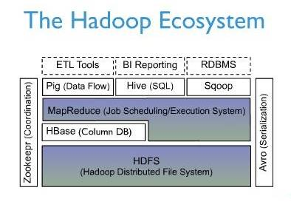

图 4‑1 数据分析的架构图

1. 数据分析技术方案
2. 源数据采集方式

被动式数据：

电信公司内部现有数据

从内部数据库中导出，作为数据分析系统的数据源；

主动式数据：

采用问卷调查、营销活动跟踪等主动方式获取的数据源。

1. 数据存储

分布式数据存储

分布式软硬件架构

1. 数据分析
2. 数据结果表现形式
3. 数据结果访问方式

数据结果的访问方式，客户端通过网络直接访问，根据不同客户权限显示个性化结果。

1. 客户聚类结果

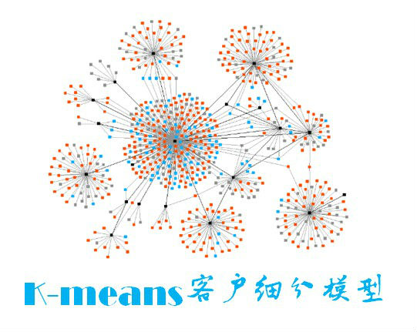

图 4‑2 多维度客户细分中间结果显示实例

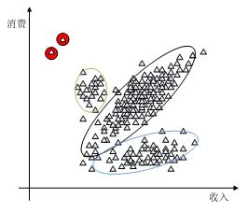

图 4‑3 单维度客户细分中间结果显示实例

1. 营销成本收益构成分析

饼状图、柱状图等常规图形；

个性化设计的图形示意。

1. 营销成本收益关联

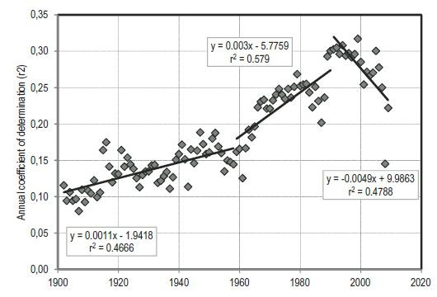

1. 季度报表

趋势图 and 折点分析说明。

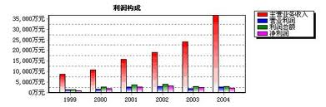

# 项目实施与服务计划

